Новые твердые растворы со структурой Eu₇Cu₄₄As₂₃ и их магнитные свойства
Плохих Игорь Владимирович
Студент
Московский государственный университет имени М.В. Ломоносова
химический факультет, Москва, Россия
e-mail: ig.plohih@yandex.ru

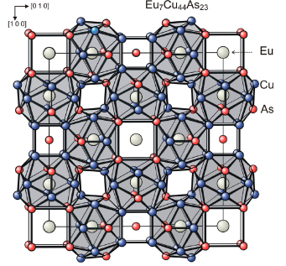
Системы щелочноземельный металл – монетный металл – пниктоген содержат в себе много привлекательный тройных соединений. Неполный их список включает клатраты и клатратоподобные структуры, большое семейство соединений AT₂Pn_{2,} родственных железоарсенидным сверхпроводникам, и соединения с низкими степенями окисления монетных металлов. В тяжелых пниктидах и часто в фосфидах европий принимает степень окисления +2 и ведет себя как структурный и электронный аналог щелочноземельных металлов, образуя изоструктурные соединения. Благодаря наполовину заполненному 4f уровню соединения с катионами Eu²⁺ в структуре проявляют ярко выраженные магнитные свойства. В предшествующих проведенных нами исследованиях были получены два новых тройных арсенида Eu₇Cu₄₄As₂₃ и Sr₇Cu₄₄As₂₃. Их кристаллическая структура представляет собой новую декорированную разновидность структуры BaHg₁₁, в которой кубические пустоты заполнены Eu (Sr) и As по мотиву NaCl. В данной работе мы провели исследование этого структурного типа путем поиска твердых растворов замещения на основе Eu₇Cu₄₄As₂₃ и новых представителей данного структурного типа.
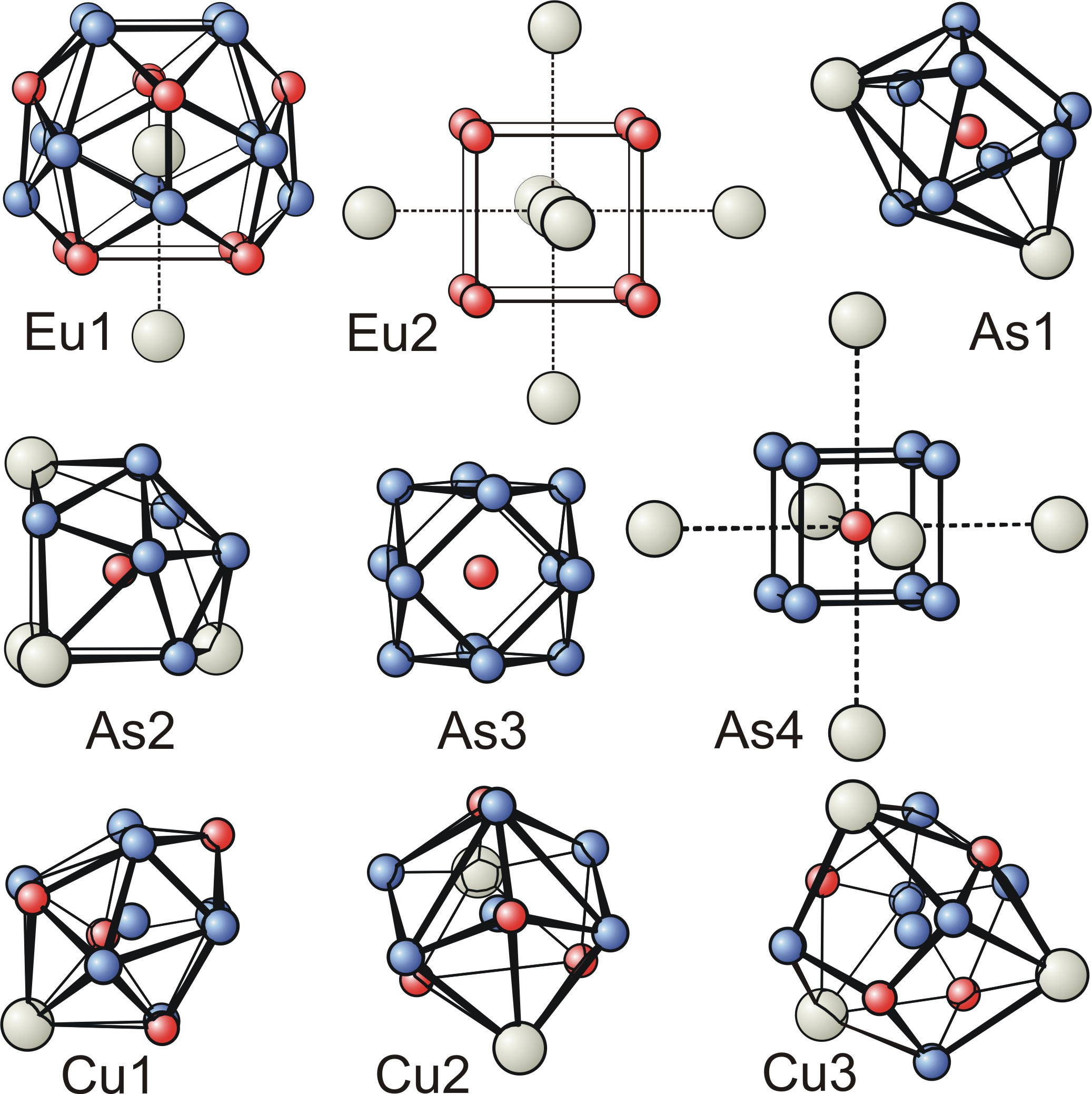
Поиск и синтез проводили традиционным твердофазным методом в вакуумированных кварцевых ампулах, использую в качестве исходных реагентов простые вещества. Все операции производили в атмосфере осушенного аргона (камера MBRAUN 120B-G, p(O₂/H₂O) < 1 ppm). Температуру синтеза варьировали в зависимости от состава в диапазоне 550 - 800ºC Неограниченные твердые растворы обнаружены в системах Eu_{7-x}Sr_{x}Cu₄₄As₂₃ и Eu₇Cu₄₄As_{23-x}Sb_{x}. Последний заканчивается новым соединением Eu₇Cu₄₄Sb₂₃. Параметры кубических кристаллических решеток линейно меняется с изменением состава в соответствии с правилом Вегарда, начинаясь от 16.6707(2) Å (Eu₇Cu₄₄As₂₃) до 16.7467(2) Å (Sr₇Cu₄₄As₂₃) и 17.436(5) Å (Eu₇Cu₄₄Sb₂₃). В первой системе наблюдается статистическое распределение Eu²⁺/Sr²⁺, в то время как сурьма последовательно заполняет As3 As4, As1 и As2 позиции с постепенным увеличением содержания. Другие твердые растворы ограничены и обнаружены в сериях Eu_{7-x}(Ca,Ce,Na)_{x}Cu₄₄As₂₃ (x < 1) и Eu₇Cu_{44-y}Ni_{y}As₂₃ (y < 10). В этих случаях наблюдается предпочтительное распределение по позициям (в позицию Eu1 и Cu3 соответственно).
В то время, как Eu₇Cu₄₄As₂₃ демонстрирует ферромагитный переход при 17.5 K, замещения Eu → Ce, а так же As → Sb приводит к небольшому понижению точки Кюри, а в случае замещения Cu → Ni происходит существенное повышение температуры ферромагнитного упорядочения.

Литература

[1] Charkin D.O. et al. Two new arsenides, Eu₇Cu₄₄As₂₃ and Sr₇Cu₄₄As₂₃, with a new filled variety of the BaHg₁₁ structure. Inorg Chem. 2014, 53, 11173-84. doi: 10.1021/ic5017615.

Благодарности
Работа выполнена при поддержке РНФ, грант №14-13-00089

